Základní pojmy kybernetiky
Systém
- V kybernetice se systém chápe jako soubor prvků, které jsou mezi sebou určitým způsobem spojeny a tvoří celek. Tyto prvky mohou být spojeny látkovými, energetickými nebo informačními vazbami. Systém je možné odlišit od jeho okolí a definovat vztahy mezi systémem a jeho okolím.
- Systém může být otevřený, uzavřený nebo částečně otevřený, což odráží jeho schopnost interagovat s okolím. Otevřené systémy přijímají vstupy z okolí a produkují výstupy, zatímco uzavřené systémy mají omezený nebo žádný vliv z vnějšího prostředí.
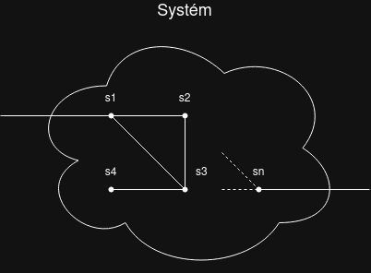
- příklad: Jízdní kolo – skládá se ze součástek (jednotlivé prvky) součástky jsou spojeny určitými vazbami určenými konstrukcí kola (strukturou) jízdní kolo tvoří celek, který dokážeme odlišit od okolí na kolo působí určité definovatelné vlivy (energie, ovládání apod.) jízdní kolo jako soustava umožňuje určitý proces (jízdu).
Vstup
- input
- přenos dat z vnějšího zařízení do počítače
- hardwarové komponenty, která umožňuje vstup dat do počítače (např. počítačová myš, klávesnice);
Výstup
- output
- přenos dat z počítače do vnějšího zařízení
- umožňuje výstup dat z počítače (např. grafická karta)
vstupně-výstupní zařízení umožňují, jak vstup tak výstup, obvykle to jsou vnější paměti (např. diskové jednotky) nebo komunikační adaptéry (např. síťové karty)
Vazba
- Vazba je klíčovým konceptem v kybernetice a označuje proces, kdy se část výstupu systému vrací zpět jako vstup do tohoto systému. Existují dva hlavní typy vazby:
  - Pozitivní vazba: Zpětná smyčka, která zesiluje nebo posiluje změnu. Pokud je výstup systému zvýšen, pozitivní vazba povede k dalšímu zvýšení tohoto výstupu. To může vést k oscilacím nebo nekontrolovatelným změnám.
  - Negativní vazba: Zpětná smyčka, která tlumí změnu a stabilizuje systém. Pokud je výstup systému změněn, negativní vazba funguje tak, aby vrátila systém k požadovanému stavu. To umožňuje regulaci a udržení stability.
Řízení
- Proces, který se zabývá manipulací a řízením chování systému za účelem dosažení určitého cíle nebo stavu. To může zahrnovat použití zpětné vazby k monitorování výstupů systému a přizpůsobování vstupů tak, aby se dosáhlo požadovaného výsledku.
- Řízení může být automatizované nebo manuální a může se vztahovat na různé úrovně systému, od jednoduchých mechanických zařízení až po složité sociotechnické systémy.
- Vazba a řízení jsou úzce propojeny, protože proces řízení často využívá zpětnou vazbu k monitorování a regulaci chování systému. Zpětná vazba umožňuje systému adaptovat se na změny v prostředí a udržovat stabilitu nebo dosáhnout požadovaného stavu.
- Tento proces může být prováděn automaticky nebo ručně a často zahrnuje následující kroky:
  - Identifikace cílů
  - Monitorování stavu
  - Sběr dat
  - Analýza dat
  - Plánování a rozhodování
  - Implementace opatření
  - Zpětná vazba a regulace
  - Kontrola a optimalizace
- Proces řízení může být velmi složitý a vyžaduje integraci různých technik a metod z oblasti řídicího inženýrství, automatizace, umělé inteligence a dalších disciplín. Jeho správná implementace je klíčová pro úspěch a výkonnost systému v různých oblastech, od průmyslové výroby po řízení dopravy a financí.

